

Prof. Frizza

**PESQUISA E INOVAÇÃO**

**Plataforma e portal para de torcedores do Corinthians**

**Nome do integrante: João Victor Galdino Cunha**

**SÃO PAULO 09/2024**

**CONTEXTO:**

É inegável que o futebol tem uma influência global. Embora inicialmente fosse um esporte da elite, hoje é amplamente popular e impacta direta ou indiretamente toda a população brasileira. No Brasil, o futebol foi introduzido por Charles Miller, um estudante paulista que trouxe o esporte ao país, transformando-o em uma atividade elitista. Com o tempo, o futebol se tornou uma força cultural poderosa e uma parte essencial da identidade nacional.

O futebol no Brasil superou barreiras de racismo e preconceito impostas pela elite. O esporte encontrou espaço nos campos onde operários e a população mais pobre jogavam, utilizando bolas feitas de bexiga de boi e campos improvisados em áreas de pasto. Um jogador que quebrou essas barreiras foi Arthur Friedenreich, filho de mãe negra e pai branco, que se destacou tanto entre a elite quanto entre os menos favorecidos.

Em São Paulo, a Várzea do Carmo se tornou famosa pelo futebol operário, representando qualquer prática amadora. O futebol continua a crescer no Brasil até os dias atuais, como é evidenciado pelo gráfico abaixo.

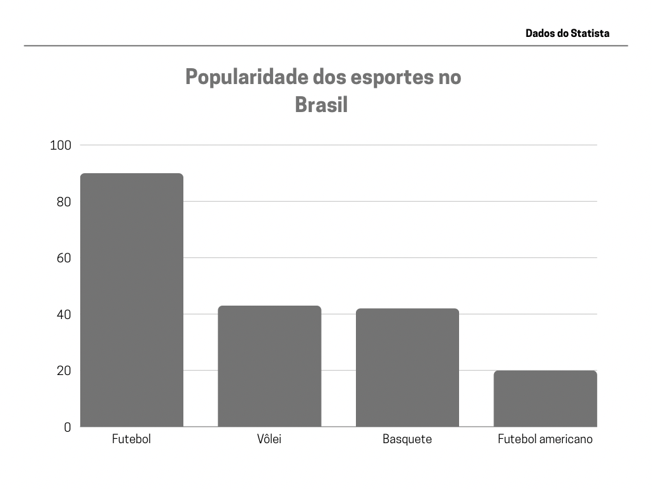

O constante crescimento do esporte é evidente, e um dos clubes mais relevantes e históricos do mundo é o Sport Club Corinthians Paulista. Fundado por cinco jovens operários, o Corinthians lutou contra os movimentos elitistas do futebol. As boas partidas fizeram o clube crescer, e seu constante crescimento resultou no apelido “Time do Povo”. Em circunstâncias adversas, o clube também ganhou os codinomes “favelado” e “maloqueiro”, que refletem suas origens e a história de sua torcida. O clube lutou muito para conseguir espaço nas ligas e alcançar o direito de jogar nas principais competições.

Com uma torcida de 27,3 milhões de “maloqueiros” e “sofredores” que amam o Corinthians com toda intensidade, o clube é reverenciado por sua torcida fiel, conhecida como “Fiel”. O Corinthians participou de diversas lutas, incluindo a contra a ditadura militar no Brasil, com o movimento “Democracia Corinthiana”. Nesse movimento, os jogadores tinham o direito de escolher horários de treino e detalhes da concentração. Além disso, a equipe lutou a favor das “Diretas Já”, um movimento que propunha eleições diretas para o cargo presidencial.

O Corinthians é um clube que eu apoio e faz parte do coração da minha família. Minha mãe diz que me tornei corinthiano quando eu tinha cerca de um ano. Meu tio foi em casa, deu um berro e eu acordei chorando. Acredito que esse foi meu primeiro contato com o clube. Conforme fui ficando mais velho, comecei a frequentar a casa do meu tio, pois meu pai trabalhava. Então, comecei em uma escolinha de futebol, apesar de não me dar muito bem. Junto com isso, comecei o rito sagrado de assistir e acompanhar o Corinthians com alma e vida, tornando-se algo especial e familiar.

Após isso, me conectei com o clube. Falar sobre ele, acompanhar e ver os jogos se tornou algo único entre mim, meus primos e meu tio. O Corinthians se tornou único para mim, não por vaidade, mas porque unia eu e meus tios, tornando-se algo querido por todos.

O Corinthians se tornou algo inestimável para mim e, como deve ser para cada torcedor corinthiano, tornou-se um pilar e uma concepção de que torcer e curtir é interessante. Todavia, torcer pelo Corinthians junto com a família é especial.

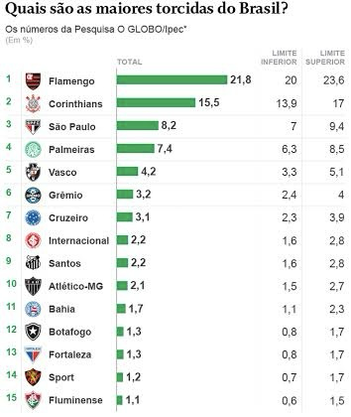

O Corinthians possui uma das maiores torcidas do Brasil, como demonstrado no gráfico acima. Independentemente do clima, tempo ou situação, os torcedores acompanham fielmente o clube. Mesmo durante períodos difíceis, como a seca de títulos entre 1955 e 1977, a torcida permaneceu leal, demonstrando um grande amor pelo clube. Sendo um dos valores bases do clube.

**OBJETIVO:**

Desenvolver uma plataforma web dedicada aos torcedores do Corinthians, oferecendo um portal interativo onde os usuários podem criar e compartilhar postagens sobre o clube, permitindo comentários e discussões entre os torcedores. Além disso, os usuários poderão participar de um quiz para testar e aprimorar seus conhecimentos sobre a história e atualidades do Corinthians. A plataforma também contará com uma dashboard personalizada, onde os usuários poderão acompanhar seu desempenho e evolução, incluindo a avaliação de suas publicações mais curtidas e o monitoramento de sua atividade e engajamento na plataforma.

**JUSTIFICAVA:**

Com o portal, os torcedores do Corinthians, que formam uma das maiores torcidas do Brasil, terão um espaço para acessar e se comunicar melhor. Eles poderão se divertir, opinar, marcar reuniões via chat e expressar suas opiniões sobre o clube. Apesar de ser um portal livre e sem fins lucrativos, ele pode se manter através de anúncios para garantir sua rentabilidade e permanência. O objetivo será expressar e demonstrar seu amor, carinho e espírito maloqueiro sofredor em um único site.

**ESCOPO:**

O sistema funciona por meio da Web e tem como principal objetivo coletar dados dos torcedores através de quizzes, retornando essas informações via Dashboard. Ele coleta os acertos dos quizzes e os apresenta por meio de gráficos e KPIs.

Na área de comunidade, os usuários têm uma aba para fazer postagens e apagá-las. Eles também podem curtir as postagens de outros membros. Através da Dashboard, os usuários têm acesso às postagens mais curtidas e à postagem que recebeu a maior quantidade de curtidas.

O site possui uma tela inicial que conta um pouco da história do clube, os valores da torcida e o motivo pelo qual o site foi criado. Há também uma tela de login e cadastro de usuários, onde eles podem se registrar. Todo o front-end é feito em HTML, enquanto o back-end é desenvolvido em Node.js, realizando um CRUD que permite aos usuários excluir, editar, postar e ler dados enviados ao banco de dados em MySQL.

**BACKLOG:**

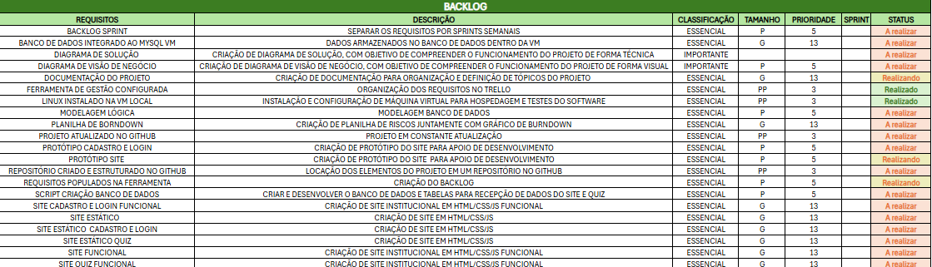

**DIAGRAMA DE VISÃO DE NÉGOCIO:**

